RELATÓRIO DO TESTE
Processo: Separar Entregas – Cenário 1: Preenchimento completo e salvamento.
Data do teste: 26/11/2025 18:00:08
[18:00:12] INFO: Executando: Acessando sistema
[18:00:12] INFO: ✅ Acessando sistema - Sucesso
Screenshot: acessando_sistema
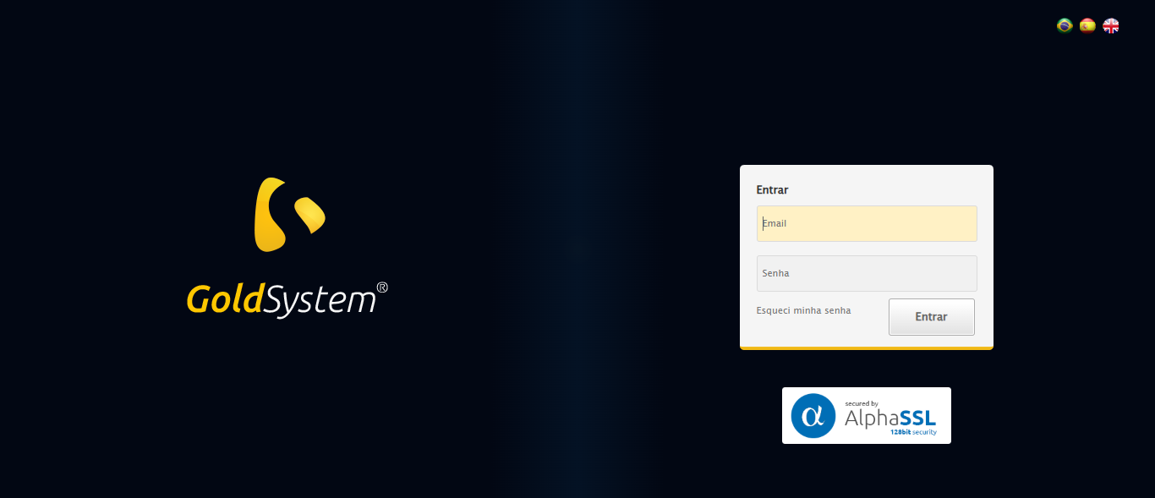
[18:00:13] INFO: Executando: Realizando login
[18:00:13] INFO: ✅ Realizando login - Sucesso
Screenshot: realizando_login
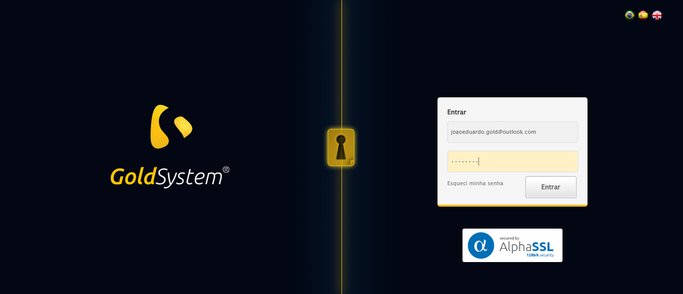
[18:00:14] INFO: Executando: Esperando sistema carregar e ajustando zoom
[18:00:20] INFO: 🔍 Zoom ajustado para 90%.
[18:00:20] INFO: ✅ Esperando sistema carregar e ajustando zoom - Sucesso
Screenshot: esperando_sistema_carregar_e_ajustando_zoom
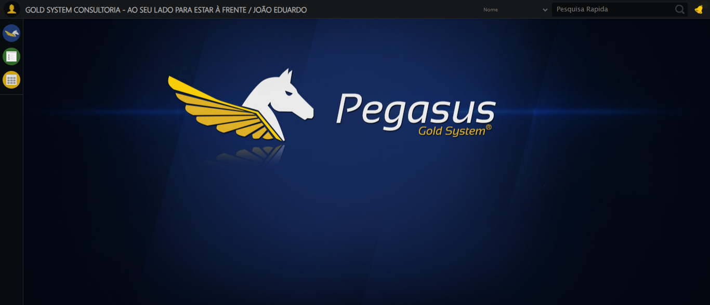
[18:00:21] INFO: Executando: Abrindo menu Contratos
[18:00:22] INFO: ✅ Abrindo menu Contratos - Sucesso
Screenshot: abrindo_menu_contratos
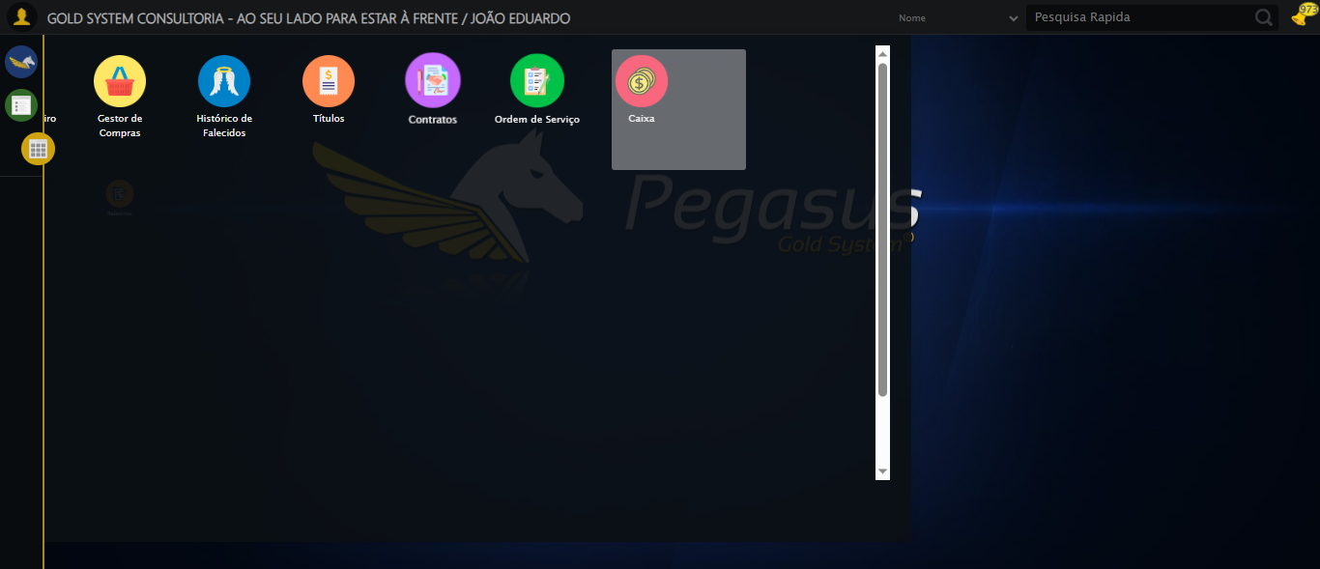
[18:00:22] INFO: Executando: Clicando em 'Controle de Entrega'
[18:00:22] INFO: ✅ Clicando em 'Controle de Entrega' - Sucesso
Screenshot: clicando_em_'controle_de_entrega'
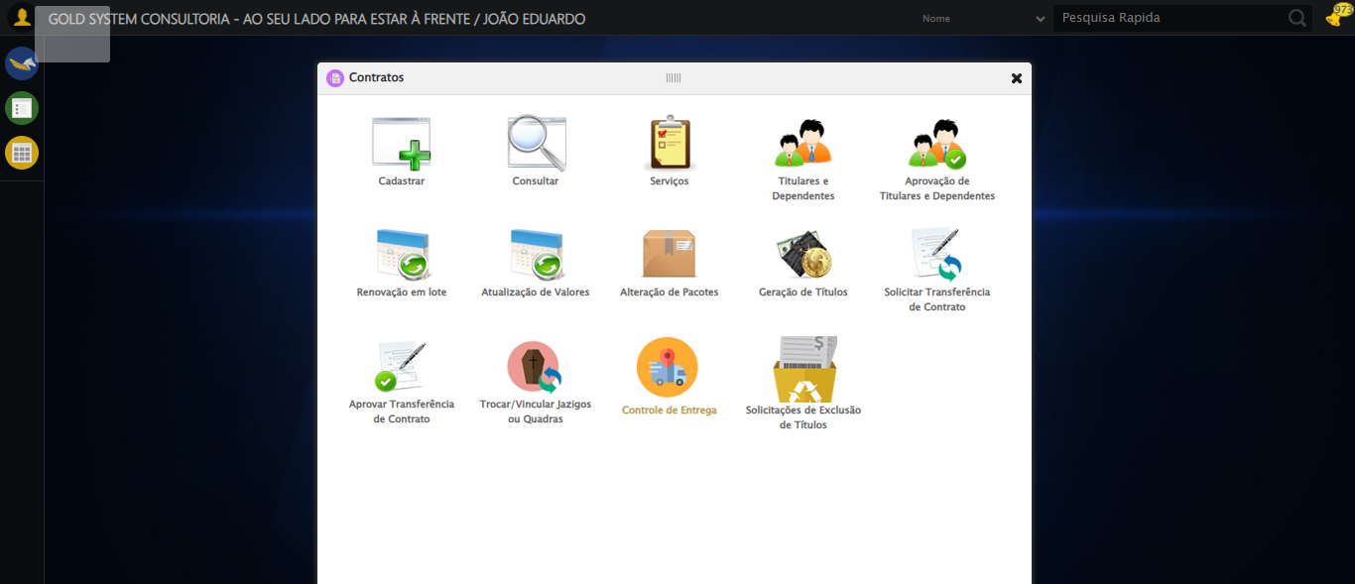
[18:00:23] INFO: Executando: Clicando em 'Separar Entregas'
[18:00:23] INFO: ✅ Clicando em 'Separar Entregas' - Sucesso
Screenshot: clicando_em_'separar_entregas'
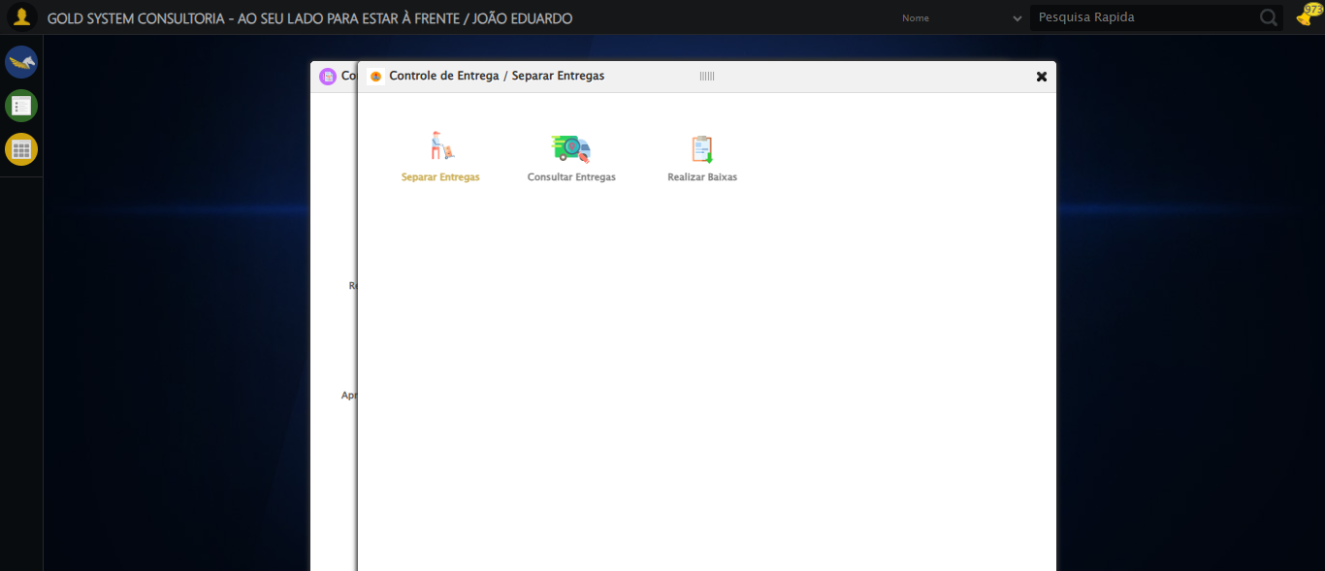
[18:00:23] INFO: Executando: Preenchendo Número do Contrato Inicial
[18:00:23] INFO: ✏️ Preenchimento forçado: //input[@class='fc contratoInicial mandatory inteiro'] = '113060'
[18:00:24] INFO: ✅ Campo preenchido (estratégia 1)
[18:00:24] INFO: ✅ Preenchendo Número do Contrato Inicial - Sucesso
Screenshot: preenchendo_número_do_contrato_inicial
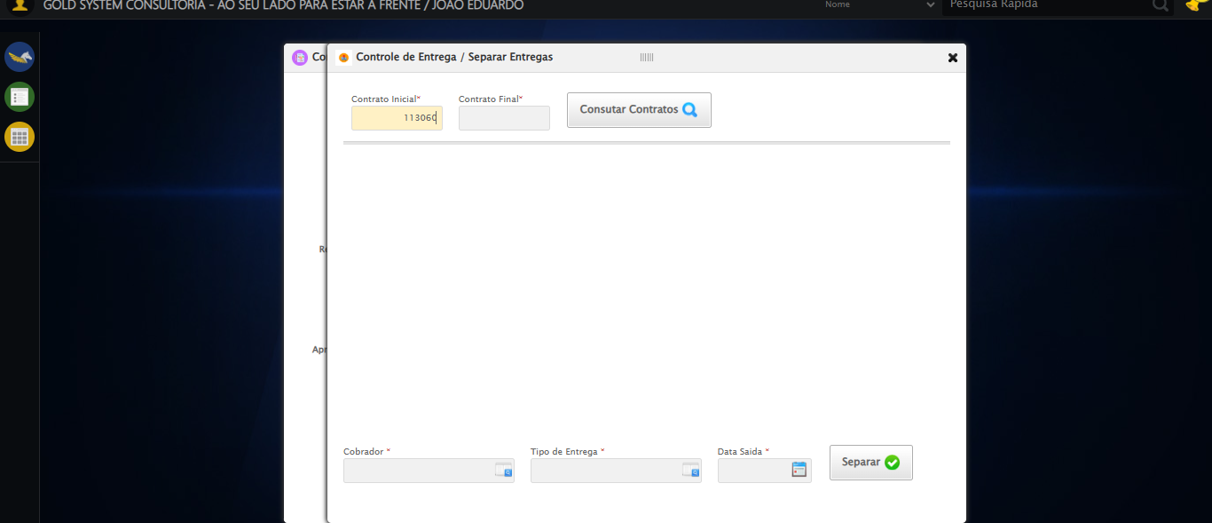
[18:00:24] INFO: Executando: Preenchendo Número do Contrato Final
[18:00:24] INFO: ✏️ Preenchimento forçado: //input[@class='fc contratoFinal mandatory inteiro'] = '113060'
[18:00:24] INFO: ✅ Campo preenchido (estratégia 1)
[18:00:24] INFO: ✅ Preenchendo Número do Contrato Final - Sucesso
Screenshot: preenchendo_número_do_contrato_final
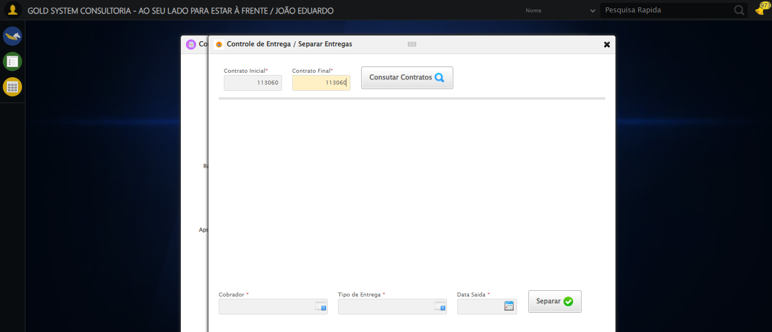
[18:00:25] INFO: Executando: Clicando em todos os botões 'Pesquisar'
[18:00:25] INFO: 🔍 Foram encontrados 1 botão(ões) 'Consutar Contratos' na tela.
[18:00:25] INFO: 🎯 Clicando no botão 'Consutar Contratos' (índice 1/1)...
[18:00:25] INFO: 🎯 Clique forçado em: (//a[contains(@class,'btModel btGray') and contains(normalize-space(.),'Consutar Contratos')])[1]
[18:00:25] INFO: ✅ Clique bem-sucedido (estratégia 1)
[18:00:40] INFO: ✅ Clique no botão 'Consutar Contratos' (índice 1) realizado com sucesso.
[18:00:41] INFO: 🧾 Resumo: 1/1 botões 'Consutar Contratos' clicados com sucesso.
[18:00:41] INFO: ✅ Clicando em todos os botões 'Pesquisar' - Sucesso
Screenshot: clicando_em_todos_os_botões_'pesquisar'
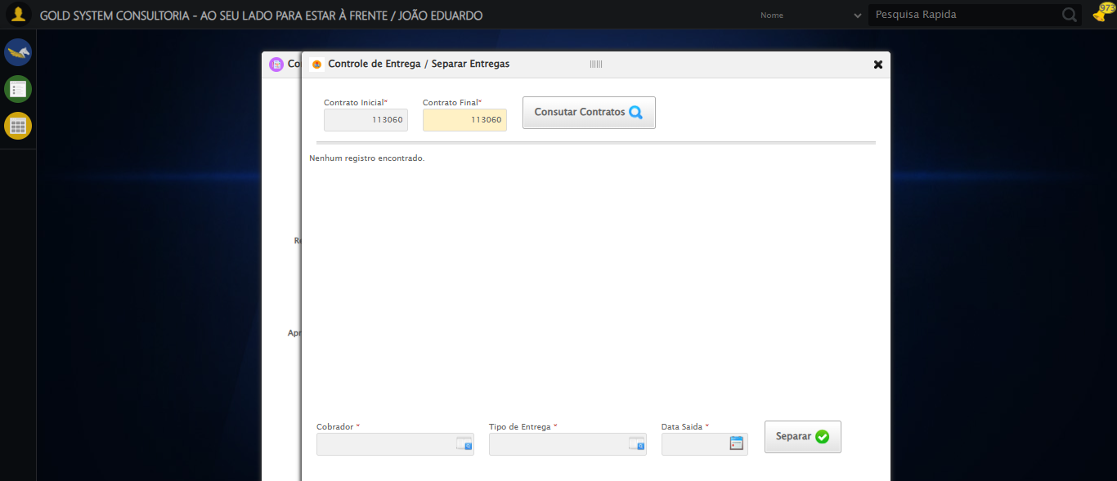
[18:00:46] INFO: Executando: Validando resultados da consulta
[18:00:46] INFO: 🔍 Iniciando validação de registros...
[18:00:51] INFO: ℹ️ Sistema informou: Nenhum registro encontrado.
[18:00:51] INFO: ✅ Validando resultados da consulta - Sucesso
Screenshot: validando_resultados_da_consulta

[18:00:51] WARN: ℹ️ Nenhum registro encontrado - Finalizando consulta
[18:00:51] INFO: Executando: Fechando tela da Separação de Entregas (sem registros)
[18:00:52] INFO: ✅ Fechando tela da Separação de Entregas (sem registros) - Sucesso
Screenshot: fechando_tela_da_separação_de_entregas_(sem_registros)
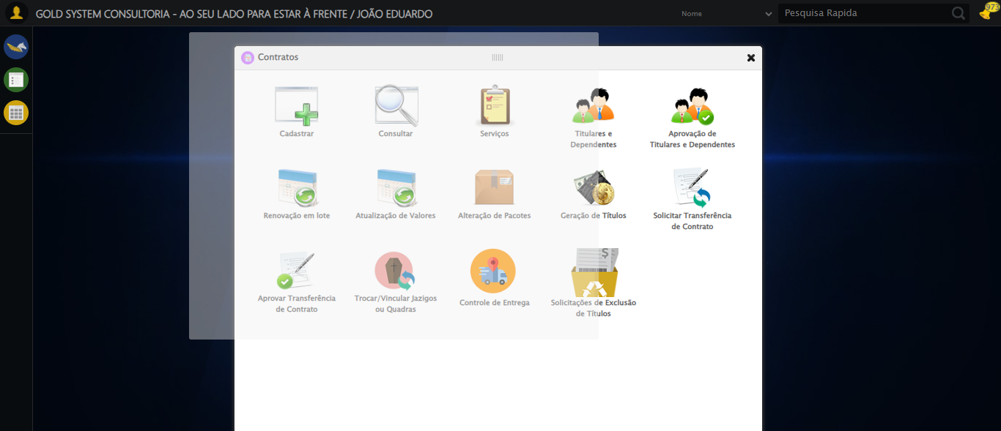
[18:00:52] INFO: Executando: Fechando tela de Contratos (sem registros)
[18:00:53] INFO: ✅ Fechando tela de Contratos (sem registros) - Sucesso
Screenshot: fechando_tela_de_contratos_(sem_registros)
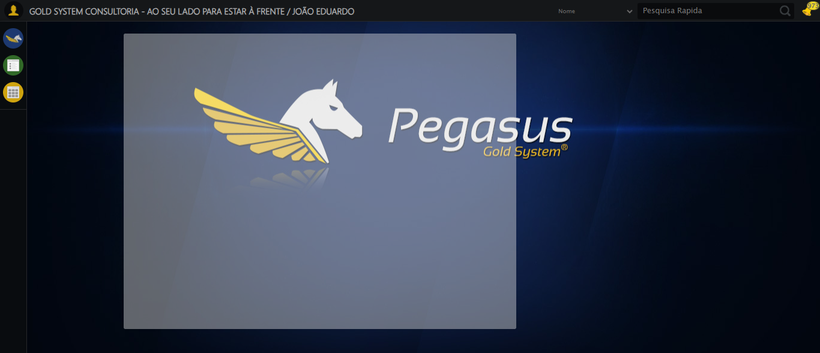
[18:00:53] INFO: ✅ Teste concluído com sucesso.

